Introducción al diseño de nuevos productos.
Frente a los rápidos cambios en hábitos, tecnología y competencia, una compañía no puede confiar únicamente en los productos que ya tiene. Los clientes desean y esperan nuevos y mejores artículos. La competencia hace todo lo posible para producirlos y, por ello, muchas compañías se dan cuenta que necesitan desarrollar nuevos productos.

Una compañía puede generar nuevos productos de varias formas, por ejemplo: el desarrollo de nuevos productos en el departamento de investigación y desarrollo de la propia empresa o externo a ella y, su posterior producción propia o bien externalizarla. Otra forma es por adquisición, es decir, la compra de una compañía o marcas de otra compañía.

Muchas grandes empresas se han decidido por adquirir marcas que ya existen, en lugar de crearlas. Otras ahorran dinero copiando a la competencia o reviviendo antiguas marcas.

- El proceso de desarrollo de productos no es lineal.
- El proceso es muy similar, tanto para productos como para servicios.
- Se pueden, y es muy conveniente, efectuar etapas y actividades en forma
- simultánea, lo cual mejora mucho la velocidad de ingreso.
- Se requiere mucho trabajo en equipo e integración entre marketing, investigación, desarrollo, ingeniería y producción.
- Son necesarios mucha entrega, involucración y coordinación de relaciones entre los equipos.
- Los resultados de una etapa pueden modificar a otra u otras.
- A medida que se avanza, el proceso exige más recursos, como tiempo y dinero.
- Cada etapa exige planificar, organizar y poseer información y pruebas, que estén
- disponibles cuando se necesiten.

GENERACION DE IDEAS
El desarrollo de nuevos productos empieza con la generación de ideas, es decir, con la búsqueda sistemática de ideas para nuevos productos. Lo más normal es que una compañía genere muchas ideas para dar con la buena, generalmente se utiliza brainstorming grupal, suele ser muy efectivo.

Es necesario determinar qué producto/s, su target/s, intermediarios y mercados. Y también qué objetivos se quieren conseguir con el nuevo desarrollo. Para que fluyan nuevas ideas la compañía debe utilizar diversas fuentes. Entre las principales se incluyen las siguientes: Fuentes internas, clientes, competencia, distribuidores, proveedores, otras fuentes varias (publicaciones, exposiciones y seminarios, agencias de publicidad, empresas de investigación de mercados, …etcétera).

FILTRADO DE IDEAS
La meta es detectar las buenas y desechar las que no lo son, tan pronto como sea posible puesto que a la compañía le interesa conservar sólo las que puedan convertirse en productos generadores de ingresos.

DESARROLLO Y VERIFICACION DE CONCEPTOS
Posteriormente, las ideas que sobreviven se convierten en concepto de productos.

DESARROLLO DE LA ESTRATEGIA DE MARKETING
Se describe el target/s, la participación del mercado, el precio probable del producto, el posicionamiento del producto, los objetivos de ventas, la distribución y las previsiones de Ventas para el primer año, la Comunicación y posibles promociones. Aconsejo detallarlo en un Plan de Marketing inicial, con posterior revisión del mismo.

ANALISIS DE VIABILIDAD COMERCIAL
Una vez se ha tomado una decisión sobre el concepto del producto y la estrategia de Marketing, se puede evaluar el atractivo comercial de la propuesta. El análisis comercial implica la revisión de las proyecciones de ventas, costes y beneficios para determinar si satisfacen los objetivos de la compañía. Si es ése el caso, se avanza a la etapa de desarrollo del producto.

Para estimar las ventas, la compañía debe examinar la historia de las ventas de productos similares y hacer una encuesta de opinión en el mercado. Después de preparar el pronóstico de ventas, los responsables de productos (product manager, brand managers o directores de Marketing) junto con Departamento de costes –si lo hay- tienen que estimar los costes y beneficios esperados del producto. Los departamentos de investigación y desarrollo, producción, contabilidad y finanzas estiman los costes, que incluyen los de Marketing. A continuación, la compañía utiliza las cifras de ventas y costes para analizar el atractivo financiero del nuevo producto.

DESARROLLO DEL PRODUCTO-PRIMEROS PRTOTIPOS
Si el concepto del producto pasa la prueba comercial avanza hacia la etapa de desarrollo del producto, durante la cual, el departamento de investigación y desarrollo o el de ingeniería transforman dicho concepto en un producto físico.

PRUEBAS DE MERCADO
Si el producto pasa las pruebas de funcionalidad y del consumidor, el siguiente paso es probarlo en el mercado. Las pruebas de mercado constituyen la etapa en que el producto se introduce a un ambiente de mercado más realista.

La cantidad de pruebas de mercadotecnia necesarias varían con cada nuevo producto. Como los costes podrían ser enormes y las pruebas llevar mucho tiempo, si el coste del desarrollo e introducción de un producto es bajo, los responsables de producto confían ya en el éxito del producto (lo mismo ocurre en empresas pequeñas, donde no se pueden permitir estos costes).

COMERCIALIZACIÓN
Las pruebas de mercado proporcionan a los responsables de producto la información
necesaria para tomar la decisión final sobre el lanzamiento de un nuevo producto.
Para lanzar un nuevo producto, la empresa debe tener claro:

¿Cuándo? Lo primero es decidir si es el momento de introducirlo al mercado si puede
mejorarse aún más podría ser lanzado el año siguiente. Si la economía no pasa por un buen momento, quizá la empresa decida esperar.

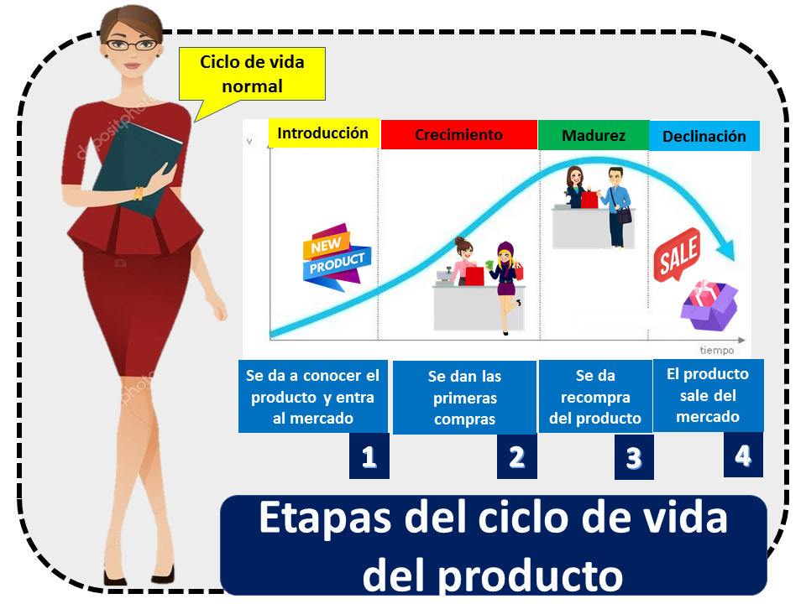
Ciclo de vida de los productos.

El producto es el elemento más importante para una empresa y condiciona en gran medida su existencia. Es por ello que las empresas tratan de sistematizar el comportamiento de las ventas de sus productos a través de su permanencia en el mercado. No todos los productos permanecen durante el mismo período e incluso la gran mayoría no experimenta las mismas fluctuaciones en sus ventas, ni idéntica situación en cuanto aprecios, publicidad y comercialización. La vida de cada producto evoluciona de forma diferente, pero siguiendo un ciclo que sí es idéntico, su ciclo de vida. Las fases que conforman este ciclo de vida son las siguientes:

- Introducción.
- Crecimiento.
- Madurez.
- Declive.
- Desaparición.
- Fase de introducción o desarrollo de mercado

Es el punto de partida en la vida comercial de un producto y se inicia con su puesta en el mercado. Es una etapa crítica, como muestran las estadísticas: entre el 50 y el 70% de los productos fracasa en su fase de lanzamiento al mercado. Al tratarse de un período inicial, tanto ventas como beneficios son bajos. A su vez, debido a su novedad, el desconocimiento del producto por parte de los consumidores es alto y no suelen existir productos competidores.

Es una etapa cuya duración está directamente relacionada con las características del producto, su complejidad, grado de novedad y capacidad de satisfacción de las necesidades de los consumidores (tabla 1).
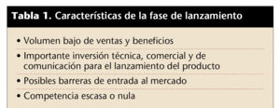

Se trata de un período caracterizado por la rentabilidad negativa, donde son necesarios importantes esfuerzos en publicidad y distribución que no se ven acompañados por un alto volumen de ventas y beneficios. Desde un punto de vista estratégico, el objetivo principal es expandir el mercado.

Fase de crecimiento

Superada la introducción del producto, se inicia la fase de crecimiento. Este período se caracteriza por un aumento rápido tanto en ventas como en beneficios.

Atraídos por la novedad, aparecen los primeros competidores, por lo que la competencia se intensifica, aumentando por tanto el número de puntos de venta y los nuevos canales de distribución.

El número de compradores aumenta también, atraídos tanto por la novedad como por la publicidad realizada.

Con el incremento de las ventas, aparecen nuevas versiones del producto y mejoran sus prestaciones. La inversión en publicidad es alta y se intenta atraer a nuevos compradores.

A pesar de que en esta etapa los precios son altos, generalmente empiezan a descender.

Es posible que en esta etapa se produzcan turbulencias debidas tanto a la propia trayectoria del producto como a las presiones internas de la empresa o las propias del mercado (tabla 2).

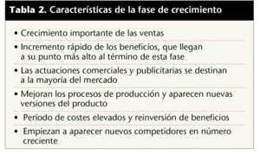

Se trata de una fase que se caracteriza por la rentabilidad positiva. No obstante, como se trata de alcanzar la mayoría del mercado y dar a conocer el producto al mayor número de consumidores, se requieren grandes esfuerzos económicos, por lo que es habitual en esta etapa la reinversión de beneficios. Desde un punto de vista estratégico, el objetivo principal es penetrar en el mercado.

Fase de madurez

Una vez finalizada la fase de crecimiento, se inicia la fase de madurez.

Esta etapa se caracteriza por un crecimiento modera-do de las ventas, e incluso su estabilización, a la vez que se da un estancamiento primero y un descenso después de los beneficios.

La demanda se produce por reposición de producto o por la extensión a través de la aparición de familias de producto. Ello es consecuencia de la mayor dificultad para colocar el producto en el mercado y la presión cada vez mayor de los competidores. Las diferencias entre productos son pocas.

La fase de madurez es una etapa más larga del ciclo de vida del producto, y la mayoría de productos del mercado se encuentran en esta fase (tabla 3).
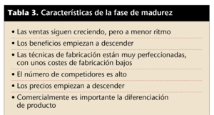

Paralela a la competencia en productos, se hace in-tensa la competencia en precios y, por tanto, la presión a la baja de éstos. La estrategia en publicidad disminuye y se centra en conseguir la lealtad a la marca, a la vez que en encontrar nuevos usos del producto.

La rentabilidad sigue siendo positiva, aunque menor. No son necesarias grandes inversiones tecnológicas, lo que permite extender las familias de producto o invertir en otros productos que se hallan en las primeras fases de vida. Desde un punto de vista estratégico, el objetivo principal es defender la participación o cuota de mercado.

Recomendaciones prácticas

En este capítulo se vuelve a hacer hincapié en el importante papel que tiene el producto para el consumidor, así como las dificultades que tiene un producto para su permanencia en el mercado.

En la oficina farmacia, son muchos los productos que coexisten de forma diaria, por lo que hay importantes similitudes en muchos de ellos. Es por ello que el papel que desempeña el equipo al frente de la farmacia sigue siendo de gran importancia.

Es importante que el personal al frente de la farmacia conozca de forma detallada las características de los productos que se ofrecen. No podemos olvidar que por su situación intermedia entre el consumidor y los laboratorios, la farmacia tiene capacidad de incidir en las distintas etapas en las que se encuentra el producto. Pero, de nuevo, es importante centrarse en el consumidor y en las necesidades y preferencias que tiene.

Cuanto mayor sea el conocimiento que se tiene del cliente, mejor será el servicio que se le pueda ofrecer y mayor será el sentimiento de diferenciación y exclusividad percibida por éste

Cuanto mayor sea el conocimiento que se tiene del cliente, mejor será el servicio que se le pueda ofrecer y mayor será el sentimiento de diferenciación y exclusividad percibida por éste.

Cuanto mejor sea el conocimiento que se tiene de los productos que se ofrecen, mayor grado de profesionalización habrá en su comercialización, y más adecuada será la posición del producto en las distintas fases de su ciclo de vida.

En el próximo capítulo completaremos el análisis de las diferentes estrategias de marketing basadas en el producto.

Fase de declive

La fase de declive es la etapa anterior a la desaparición del producto del mercado. Las ventas son cada vez menores y los beneficios tienden a desaparecer (tabla 4)
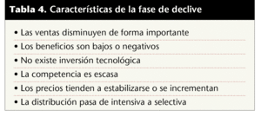

La producción se concentra en pocas empresas, que ofrecen una menor variedad de producto, lo que hace que la industria se reduzca. Los precios que habían empezado a descender tienden a estabilizarse y pueden llegar incluso a subir si la oferta de los competidores disminuye.

No todas las empresas son conscientes de que han llegado o se encuentran en esta etapa, en la que la caída de las ventas puede tener su origen en la aparición de productos alternativos más económicos, cambio en las preferencias de los consumidores, avances tecnológicos, etc.

Las inversiones en publicidad son mínimas y se trata principalmente de mantener la lealtad de los consumidores que todavía adquieren el producto.

Un paso previo e indispensable para orientar la política de marketing de una empresa es situar los productos en la fase que les corresponde, para de esta forma poder aplicar las actuaciones necesarias de forma adecuada y obtener los resultados esperados

A pesar de que la teoría es clara en este aspecto, no todas las empresas son conscientes de que han llegado a esta etapa. Por el contrario, hay compañías que antes de que un producto se acerque a esta etapa lo retiran del mercado en plena madurez. Desde un punto de vista estratégico, el objetivo principal se centra en la productividad, lo que implica renovar o abandonar el producto.

Fase de desaparición

Es la etapa final del ciclo de vida del producto. Ante los continuos descensos en ventas y los negativos resultados se decide retirar el productodel mercado. La decisión de retirar un producto del mercado depende en gran medida de las posibilidades de su sustitución por otro más rentable, de rediseñar el propio producto, de encontrar nuevos usos al producto, de conseguir atraer a nuevos consumidores o la desaparición o coexistencia de competidores.

Instrumentos de marketing y ciclo de vida del producto

Un paso previo e indispensable para orientar la política de marketing de una empresa es situar los productos en la fase que les corresponde, para de esta forma poder aplicar las actuaciones necesarias de forma adecuada y obtener los resultados esperados (tabla 5).
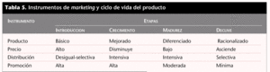

El problema surge, no obstante, cuando no esclara la fase en que se encuentra el producto. Ello puede deberse a:
- El carácter interdisciplinario del marketing.
- La variabilidad en la duración de las fases.
- La difícil situación del producto entre algunas fases.

A pesar de los posibles inconvenientes, es importante y útil hacer un esfuerzo para intentar situar el producto en su respectiva fase de vida.

Estrategias para alargar el ciclo de vida del producto

Llegada la fase de madurez, en la que las ventas quedan estancadas, se debe tomar una decisión en cuanto a mantener el producto en el mercado o retirarlo definitivamente.

En el caso de que se decida la permanencia del producto, hay diferentes opciones para alargar y potenciar su existencia, tanto desde el punto de vista del producto como del mercado.

Estrategias de producto

Son modificaciones que se llevan a cabo en el producto y afectan al propio producto o a los usos que se puedan hacer de él (tabla 6).
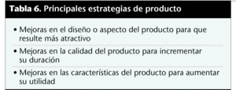

Es importante que todas las mejoras que se llevan a cabo en el producto sean percibidas por el consumidor. En caso de no ser así, será difícil conseguir revitalizar su demanda.

Estrategias de mercado

Son modificaciones que afectan a las pautas de comportamiento del mercado respecto al consumo del producto (tabla 7).
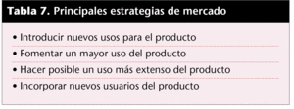

La extensión del ciclo de vida del producto es un elemento habitual en todos los sectores. En el ámbito farmacéutico es constante la innovación y mejora en productos cosméticos, fármacos y otros productos.

A pesar de que la extensión de la vida del producto pueda entenderse como una opción antes de retirar el producto del mercado, debe plantease como una alternativa válida desde la salida del producto al mercado. De esta forma, se mantendrá desde su inicio una política activa de producto que obligará a conocer de forma profunda sus posibilidades de mejora y las pautas de comportamiento del mercado.

Diseño del proceso

Procesos de producción.

Diagramas de proceso (de operaciones, Flujo, recorrido etc.).

uso de la simbología ASME.

cursograma Analítico.

Selección de la Tecnología.

Reingeniería de Procesos.

Tipos de Reingeniería.

Diseño del Servicio.

Uso de la simbología ANSI.

http://fcaenlinea1.unam.mx/anexos/1908/1908_u3_act1.pdf
https://www.elsevier.es/es-revista-offarm-4-articulo-el-ciclo-vida-del-producto-13094134#:~:text=El%20ciclo%20de%20vida%20de%20un%20producto%20es%20un%20proceso,%3A%20ventas%20y%20beneficios%20(fig.
Etapas del ciclo de vida de un producto | 2022 | Economipedia

